
О внесении изменении и дополнений в постановление акимата Атырауской области от 13 февраля 2014 года № 43 "Об утверждении регламентов государственных услуг в области животноводства по Атырауской области"
Утративший силу
Постановление Акимата Атырауской области от 29 августа 2014 года № 252. Зарегистрировано Департаментом юстиции Атырауской области 24 сентября 2014 года № 2996. Утратило силу постановлением акимата Атырауской области от 13 ноября 2015 года № 339
Сноска. Утратило силу постановлением акимата Атырауской области от 13.11.2015 № 339 (вводится в действие по истечении десяти календарных дней после дня его первого официального опубликования).
Примечание РЦПИ.
В тексте документа сохранена пунктуация и орфография оригинала.
В соответствии с пунктом 3 статьи 16 Закона Республики Казахстан от 15 апреля 2013 года "О государственных услугах", приказом Министра экономики и бюджетного планирования Республики Казахстан от 14 августа 2013 года № 249 "Об утверждении Правил по разработке стандартов и регламентов государственных услуг" акимат Атырауской области ПОСТАНОВЛЯЕТ:
1. Внести в постановление акимата Атырауской области от 13 февраля 2014 года № 43 "Об утверждении регламентов государственных услуг в области животноводства по Атырауской области" (зарегистрировано в Реестре государственной регистрации нормативных правовых актов № 2886, опубликовано 29 апреля 2014 года в газете "Прикаспийская коммуна") следующие изменения и дополнения:
1) регламент государственной услуги "Выдача справок о наличии личного подсобного хозяйства", утвержденный указанным постановлением:
дополнить пунктом 10 следующего содержания:
"10. Справочник бизнес-процессов оказания государственной услуги "Выдача справок о наличии личного подсобного хозяйства" приведен в приложении 3 к настоящему Регламенту.";
дополнить приложением 3 согласно приложению 1 к настоящему постановлению;
2) регламент государственной услуги "Субсидирование повышения продуктивности и качества продукции животноводства", утвержденного указанным постановлением:
пункт 7 изложить в следующей редакции:
"7.Описание последовательности процедур (действий) по оказанию государственной услуги приведено в приложении 1 к настоящему Регламенту.";
дополнить пунктом 8 следующего содержания:
"8. Справочник бизнес-процессов оказания государственной услуги "Субсидирование повышения продуктивности и качества продукции животноводства" приведен в приложении 2 к настоящему Регламенту.";
дополнить приложениями 1 и 2 согласно приложениям 2 и 3 к настоящему постановлению;
3) регламент государственной услуги "Субсидирование развития племенного животноводства", утвержденный указанным постановлением:
пункт 7 изложить в следующей редакции:
"7. Описание последовательности процедур (действий) по оказанию государственной услуги приведено в приложении 1 к настоящему Регламенту.";
дополнить пункт 8 следующего содержания:
"8. Справочник бизнес-процессов оказания государственной услуги "Субсидирование развития племенного животноводства" приведен в приложении 2 к настоящему Регламенту.";
дополнить приложениями 1 и 2 согласно приложениям 4 и 5 к настоящему постановлению.
2. Контроль за исполнением настоящего постановления возложить на Дюсембаев Г.И. – первого заместителя акима Атырауской области.
3. Настоящее постановление вступает в силу со дня государственной регистрации в органах юстиции и вводится в действие по истечении десяти календарных дней после дня его первого официального опубликования.
Аким области Б. Измухамбетов
Приложение 1 к постановлению
акимата Атырауской области
от 29 августа 2014 года № 252
Приложение 3 к регламенту
государственной услуги "Выдача
справок о наличии личного
подсобного хозяйства"
Справочник бизнес-процессов оказания государственной услуги "Выдача справок о наличии личного подсобного хозяйства"
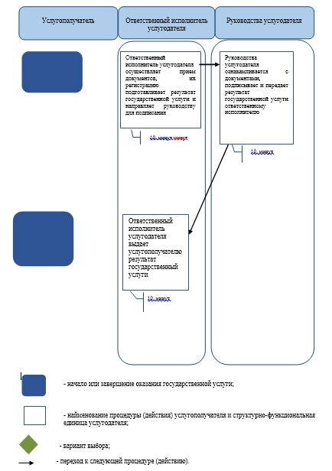
Приложение 2 к постановлению
акимата Атырауской области
от 29 августа 2014 года № 252
Приложение 1 регламенту
государственной услуги
"Субсидирование повышения
продуктивности и качества
продукции животноводства"
Содержание каждой процедуры (действия), входящей в состав процесса оказания государственной услуги, длительность его выполнения
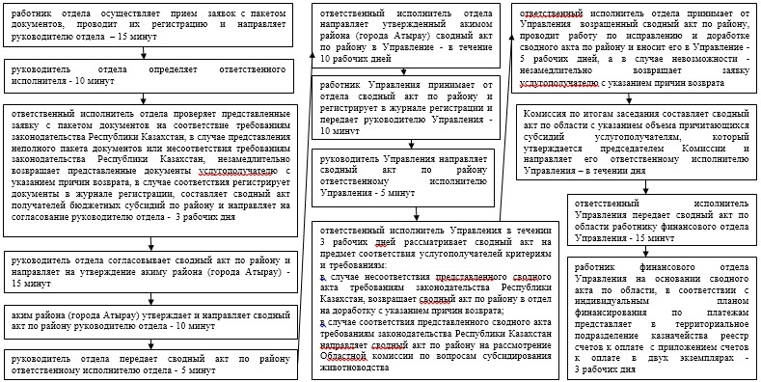
Приложение 3 к постановлению
акимата Атырауской области
от 29 августа 2014 года № 252
Приложение 2 к регламенту
государственной услуги
"Субсидирование повышения
продуктивности и качества
продукции животноводства"
подсобного хозяйства"
Справочник бизнес-процессов оказания государственной услуги "Субсидирование развития племенного животноводства"
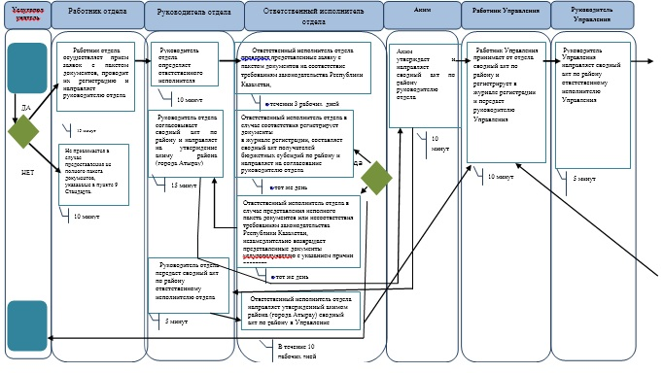
продолжение таблицы
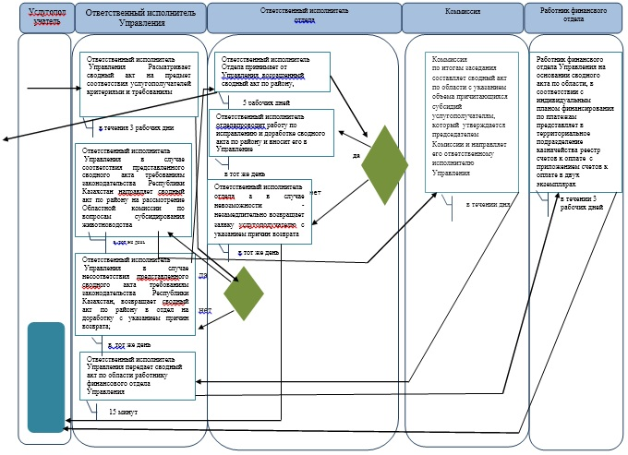
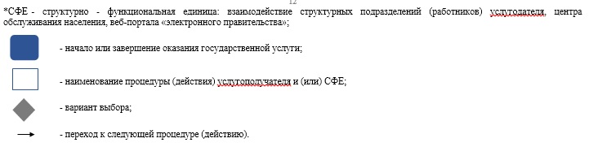
Приложение 4 к постановлению
акимата Атырауской области
от 29 августа 2014 года № 252
Приложение 1 к регламенту
государственной услуги
"Субсидирование развития
племенного животноводства"
Содержание каждой процедуры (действия), входящей в состав процесса оказания государственной услуги, длительность его выполнения
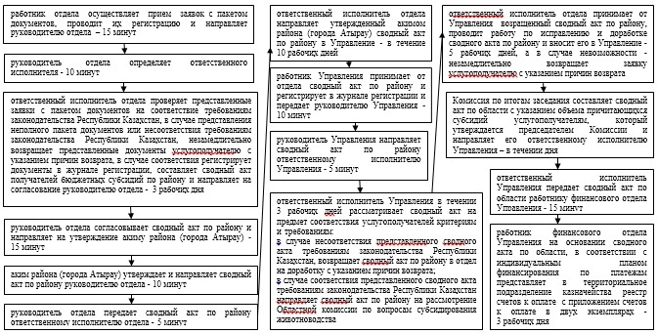
Приложение 5 к постановлению
акимата Атырауской области
от 29 августа 2014 года № 252
Приложение 1 к регламенту
государственной услуги
"Субсидирование развития
племенного животноводства"
Справочник бизнес-процессов оказания государственной услуги "Субсидирование развития племенного животноводства"
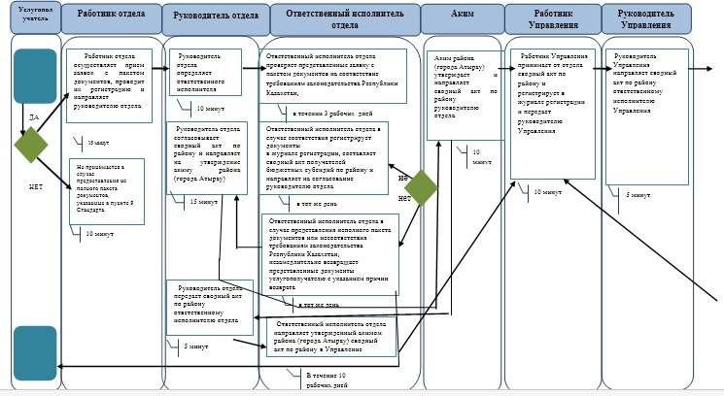
продолжение таблицы
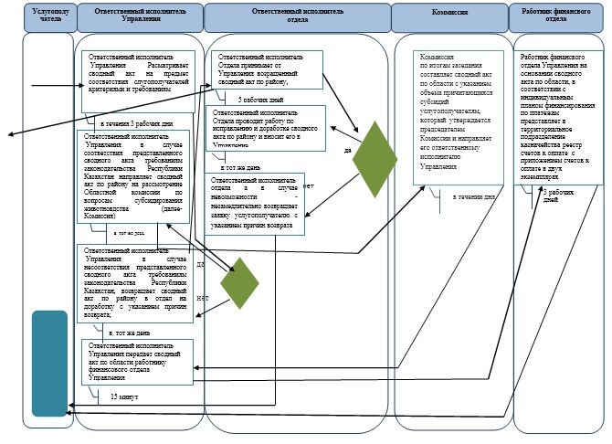
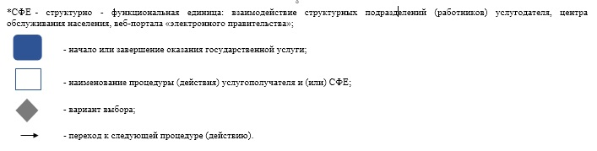

© 2012. РГП на ПХВ «Институт законодательства и правовой информации Республики Казахстан» Министерства юстиции Республики Казахстан

